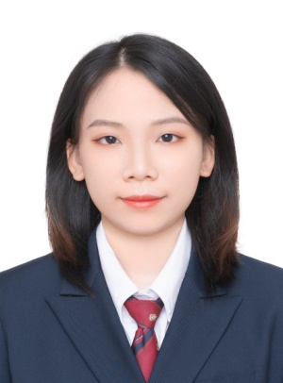

**教育背景**

**2019.9-2023.7** **桂林航天工业学院** **能源与动力工程**

主修课程：小型制冷装置设计与指导（91）、制冷原理与设备（86）、SolidWorks（91）、热交换器原理与设计（81）、自动控制原理（92）、工程热力学（83）

**专业排名：**

2021-2022学年专业排名4/76 2020-2021学年专业排名5/76

**校园经验**

**能源与建筑环境学院党务中心 实践部干事 2021.06-至今**

1.负责党务中心素质拓展、特色党日活动的策划编写，并组织活动的开展工作。

2.负责入党积极分子、发展对象的培训工作。

**能源与建筑环境学院学生会 纪检部干事 2019.10-2020.06**

1.监督检查学生会各部的日常工作情况，并定期汇总检查结果。

2.对各学生干部的思想素质、履行职责情况、工作政绩进行考评，并负责全院学生的纪检工作。

3.维持学院中各大型活动的秩序，确保活动顺利完成。

**班级心理委员 2019.10-至今**

1.在班级定期开展心理健康教育和宣传活动，提升同学们心理健康知识和意识。

2.跟进同学们的生活学习动态，及时与有心理异常现象的同学进行心理沟通，并上报。

**实践经验**

**生产实习**

1.燕京啤酒桂林漓泉公司、冰海公司的动力车间现场实习参观，其采用氨系统运作。

2.并记录燕京啤酒桂林漓泉公司冷冻水水器运行控制点的温度，压力，PH值等。

**获奖情况**

1.校级学习优秀三奖学金、校级三好学生

2.学院学生会“优秀宣传工作者”荣誉

3.校级红歌合唱比赛三等奖

**自我评价**

学习成绩较好，熟练操作SW画图软件，掌握Excel、Word等办公软件的基本操作；为人友善，能吃苦耐劳，适应能力较强，且团队荣誉感强。

**应聘岗位**

**交付工程师**

**基本资料**

**出生年月：2001/1/29**

**年龄：22**

**学历：本科**

**专业：能源与动力工程**

**政治面貌：中共党员**

**联系方式**

**手机：13647742940**

**邮箱：1759733387@qq.com**

**电脑水平**

**李琳**

**80%**

**80%**

**80%**

**80%**

**SolidWorks**

**Word**

**Photoshop**

**Excel**